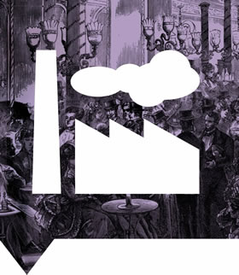

**Klas 2**

**M&M VMBO**

Vak: Mens en Maatschappij

Tekst- en werkboek – Burgers en stoommachines

[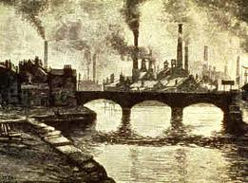](https://www.google.be/url?sa=i&rct=j&q=&esrc=s&source=images&cd=&cad=rja&uact=8&ved=0ahUKEwiFnuKsoK3PAhVFnBoKHQTqBHgQjRwIBw&url=https://www.papermasters.com/industrialism.html&psig=AFQjCNEOCWhRs5uD_nwFQvZceDQw9Vcp9g&ust=1474986849446039)



Bronnen Blz 3

Vragen Blz 7

Begrippen Blz 11



**Bron 1**

**Napoleon Bonaparte**

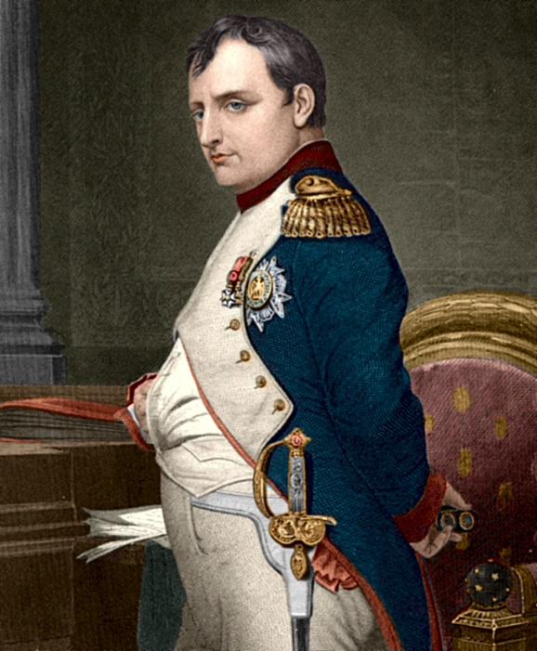Napoleon speelt een hoofdrol in de Europese geschiedenis. In 1799 pleegt hij een militaire staatsgreep in Frankrijk. Hij wil een groot rijk veroveren en voert verschillende oorlogen. Als generaal leidt hij zijn troepen in de veldtochten tegen de keizer van Oostenrijk, de Russische tsaar, de sultan van het Ottomaanse Rijk en de Engelse koning. In 1804 kroont Napoleon zichzelf tot keizer. Hij heerst vanaf 1806 over bijna heel Europa, dat hij bestuurt als absoluut heerser.

De modernisering van het bestuur en de **rechtspraak** in de door hem bezette gebieden zijn van grote betekenis geweest. Hij wil in alle landen dezelfde eenheden en maten gebruiken, dat rekent wel zo makkelijk. Op deze manier komt Nederland aan het metrische stelsel met de meter en de kilo. Hij introduceert de burgerlijke stand, waarvoor iedereen een vaste achternaam moet aannemen. Hij voert in Nederland de eerste **grondwet** in: de Code Napoleon. Sommigen zien dit als een enorme verbetering ten opzichte van de oude rechtspraak. Het nieuwe wetboek schept immers een rechtsstaat waarin alle mensen gelijk zijn voor de wet. Ook komt er een strafboek waarin standaard straffen zijn.

Napoleon Bonaparte, met zijn hand in zijn zak (jas)

In 1813 wordt Napoleon verslagen door de legers van Rusland, Pruisen, Oostenrijk en Zweden, en vervolgens naar Elba verbannen. Nederland is weer onafhankelijk. De familie Van Oranje keert weer terug naar Nederland nadat ze lang in Engeland hebben gewoond.

Napoleon komt in 1815 nog even aan de macht in Frankrijk, maar lijdt zijn definitieve nederlaag bij Waterloo. Na de val van Napoleon denkt niemand erover om de hervormingen van de Franse keizer weer ongedaan te maken. Zo blijft de Code Napoléon bestaan, net als veel andere moderniseringen.

**Bron 2**

**Democratie in Nederland deel 2: Een nieuwe grondwet.**

Na een rumoerige periode werd Nederland in 1815 een onafhankelijk koninkrijk. De zoon van de oude stadhouder Willem V werd de nieuwe koning Willem I. Er kwam ook een grondwet waarin stond dat er een **parlement** moest komen. Een parlement is een volksvertegenwoordiging, dit zijn mensen die jou vertegenwoordigen in een soort Tweede Kamer. Toch had de koning nog bijna alle macht. Hij kon **ministers** ontslaan als hij daar zin in had en bepaalde zelf welke nieuwe wetten er kwamen. Een minister is de baas over een stukje van de overheid, denk aan de minister van financiën, die is de baas over.. de financiën. Een groot deel van de parlementsleden koos hij zelf uit. Het volk had hier dus weinig macht, de koning bepaalde in feite dus alles.

Koning Willem l

Situatie 1815:

* Koning besliste over wetten.
* Koning kon ministers ontslaan.
* Er waren geen verkiezingen voor het parlement.

Willem I wordt opgevolgd door zijn zoon Willem II. Er braken in deze tijd opnieuw grote opstanden en revoluties uit in Europa. Om te voorkomen dat dat in Nederland ook zou gebeuren overtuigde de liberaal Thorbecke koning Willem II om een nieuwe grondwetswijziging aan te nemen.

In 1848 werd de nieuwe grondwetsaanpassing gepresenteerd. De voornaamste veranderingen waren:

* Niet de koning maar het parlement besliste over wetten.
* Niet de koning maar het parlement kon ministers ontslaan.
* Om de vier jaar mocht het volk een nieuw parlement kiezen.
* 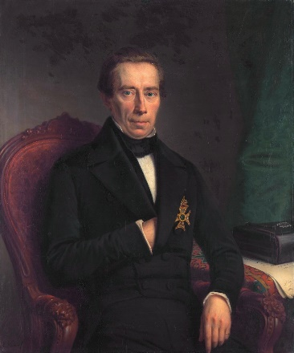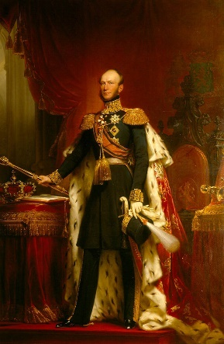Hoewel voorlopig alleen rijke mannen mochten stemmen, was Nederland op weg een echte **democratie** (volk mag meebeslissen/kiezen) te worden.

Koning Willem ll

Johan Thorbecke

**Bron 3**

**Een nieuw soort samenleving**

[](https://www.google.be/url?sa=i&rct=j&q=&esrc=s&source=images&cd=&cad=rja&uact=8&ved=0ahUKEwiFnuKsoK3PAhVFnBoKHQTqBHgQjRwIBw&url=https://www.papermasters.com/industrialism.html&psig=AFQjCNEOCWhRs5uD_nwFQvZceDQw9Vcp9g&ust=1474986849446039)[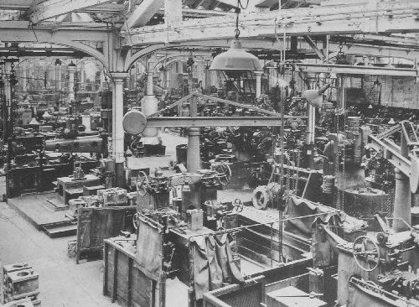](https://www.google.be/url?sa=i&rct=j&q=&esrc=s&source=images&cd=&cad=rja&uact=8&ved=0ahUKEwjE88r8n63PAhUFfhoKHbGsCHcQjRwIBw&url=https://www.pinterest.com/pin/347903139937129293/&bvm=bv.133700528,d.d2s&psig=AFQjCNEmY_Vt_wSav0-9IfKfYk_DVi7ubA&ust=1474986747189095)Tot de negentiende eeuw waren in Nederland en Europa de meeste mensen boer. Het voornaamste middel van bestaan was dan dus werken in de landbouw. Om wat bij te verdienen, maakten ze thuis allerlei producten die ze vervolgens verkochten. Denk hierbij aan dekens, jassen en spullen van stof. De mensen leefden in een **landbouw-stedelijke samenleving** waarin landbouw en handel de voornaamste **bestaansmiddelen** waren. Na 1800 veranderde dat in hoog tempo. Er kwam meer **industrie**. Door uitvindingen als de stoommachine, kwamen er in korte tijd overal fabrieken. Fabrieken hebben in principe drie dingen nodig:  
- Een constante aanvoer van goedkope **grondstoffen**, voor de stoommachines en voor de producten die gemaakt worden.  
- Koelwater om stoom van te maken voor de stoommachines.  
- Voldoende arbeiders.  
Met de komst van machines en fabrieken ontstond er een **industriële samenleving.** Industrie werd het voornaamste middel van bestaan. In de fabrieken konden in korte tijd veel producten worden gemaakt. Deze producten waren goedkoper dan de producten die de mensen thuis maakten omdat deze producten veel sneller gemaakt konden worden. Ook kwamen er industriële ontwikkelingen op het platteland, hierdoor waren er minder boeren nodig en gingen de opbrengsten flink omhoog. Het gevolg hiervan is dat veel boeren werkloos raakten. Om toch voldoende inkomen te hebben, moesten de mensen in de fabriek gaan werken.

Omdat arbeiders lopend naar het werk gingen, verhuisden ze naar de buurt waar de fabriek stond. Dorpen en steden groeiden daardoor snel, dit proces noemen we **urbanisatie.** Ook het landschap veranderde door de aanleg van kanalen en spoorwegen. Die waren nodig voor de aan- en afvoer van grondstoffen en producten.

**Werk- en leefomstandigheden van arbeiders**

Met de komst van fabrieken werd het leven voor een groot deel van de bevolking niet beter, maar eerder slechter:

* De werkdagen waren lang: soms tot zestien uur.
* Arbeiders werkten zes dagen in de week.
* De lonen waren laag en de werkomstandigheden slecht.
* De woon- en leefomstandigheden waren meestal beroerd.
* 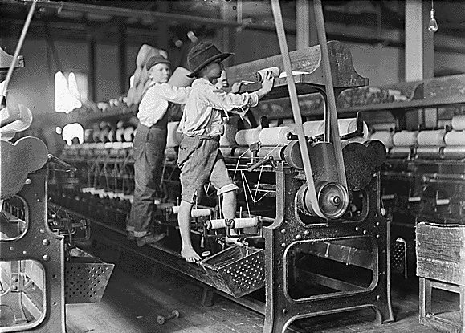Vrouwen en kinderen moesten meewerken, anders kon een gezin niet rondkomen.

Het werk wat de arbeiders moesten doen was enorm eentonig. Dit wil zeggen dat je elke minuut dezelfde handelingen moest verrichten. Arbeiders moesten tussen de 12 en 16 uur per dag werken voor een hongerloon. Omdat de lonen zo laag waren moesten de vrouw en kinderen ook meewerken in de fabriek om nog te kunnen overleven. De slechte woon, leef en werkomstandigheden noemt men de **sociale kwestie**.

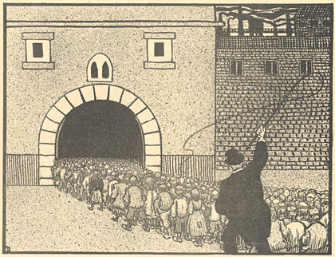Tegen het einde van de negentiende eeuw kwamen er steeds meer protesten. Arbeiders richtten **vakbonden** en **politieke partijen** op. Vakbonden verenigden de arbeiders en eisten eerlijke lonen. Een vakbond kan bijvoorbeeld gaan staken, samen sta je sterk. Staken kost de werkgevers veel geld, omdat de fabrieken dan stil liggen.

Politieke partijen zoals de Sociaal Democratische Arbeiders partij probeerden via de politiek de situatie voor de arbeiders te verbeteren.

**Bron 4, spotprent**

**Vragen bij ‘Burgers en stoommachines’**

**Bron 1**

1. **Lees bron 1.Zet de onderstaande gebeurtenissen in de juiste volgorde: Noteer alleen de letters.**

A. Napoleon wordt verslagen bij Waterloo.

B. Napoleon wordt keizer.

C. Napoleon pleegt een staatsgreep in Frankrijk.

D. Napoleon wordt verslagen bij Leipzig.

1. **Lees bron 1. Welke belangrijke veranderingen heeft Napoleon in ons land ingevoerd?**
2. **Met welke verandering ben jij het meest blij? Leg je antwoord uit.**
3. **Waarom zal niemand de veranderingen van Napoleon ongedaan willen maken?**
4. **Noem twee voorbeelden van de huidige grondwet (hint, vrijheden).**

**Bron 2**

1. **Bekijk en lees bron 2. Binnen honderd jaar kreeg Nederland met vier verschillende soorten bestuur te maken. Ze staan hieronder, maar niet in de goede volgorde. Noteer de juiste volgorde.**
2. Nederland wordt een koninkrijk.
3. Regenten en stadhouder zijn de baas.
4. Nederland krijgt een democratisch bestuur.
5. Patriotten nemen de macht over.
6. **Wat is een volksvertegenwoordiging? Koppel hier ook een historisch begrip aan.**
7. **Welke zin over de taak van een minister is juist? Noteer het juiste antwoord:**
8. Hij is de baas van het land.
9. Hij bestuurt samen met anderen het land.
10. Hij is de hoogste rechter in een land.
11. Hij controleert de koning.
12. **Lees bron 2. Neem de tabel over en noteer de zinnen op de juiste plek.**

* Ministers zijn dienaren van de koning – parlement gekozen door burgers – parlement beslist over ministers – koning maakt wetten – koning heeft meeste macht – parlement heeft meeste macht.

|  |  |
| --- | --- |
| **Bestuur voor 1848** | **Bestuur na 1848** |
|  |  |
|  |  |
|  |  |

1. **Welke zinnen passen bij democratie? Noteer de juiste zinnen.**
2. De koning neemt de meeste beslissingen.
3. Burgers mogen stemmen.
4. Ministers nemen alle beslissingen.
5. Het parlement controleert de ministers.
6. De koning mag ministers en parlementsleden ontslaan.
7. **Wie is tegenwoordig de baas in Nederland? Leg je antwoord uit.**

**Bron 3**

1. **Noem 3 uitvindingen die werden gedaan in de industriële revolutie. Noteer het zo:**

**1 =**

**2 =**

**3 =**

1. **Leg per uitvinding uit waarom deze belangrijk was voor de industriële revolutie. Noteer het zo:**

**1 =**

**2 =**

**3 =**

1. **Waarom kwam er steeds minder werk op het platteland?**
2. **Wat wordt bedoeld met het begrip ‘Sociale Kwestie’ ?**
3. **In de Franse Revolutie was er een standenmaatschappij, hoe werd tijdens de industriële revolutie je waarde en plek bepaald denk je?**
4. **Lees en bekijk bron 3. Schrijf twee slechte werk- en leefomstandigheden op. Noteer het zo:**

**1.**

**2.**

1. **Lees bron 3**

**Hoeveel uur moest een arbeider in de week werken? Reken uit.**

1. **Werkgevers wilden niet dat arbeiders vakbonden oprichtten. Waarom zal dat geweest zijn?**
2. **Noteer het goede antwoord. Teken hiervoor het onderstaande schema over:**

|  |  |  |
| --- | --- | --- |
|  | **Vakbond** | **Politieke partij** |
| A: Probeert door acties hogere lonen en betere werkomstandigheden voor de arbeiders te krijgen. |  |  |
| B: Probeert met wetten de leef- en werkomstandigheden van arbeiders te verbeteren. |  |  |
| C: |  |  |
|  |  |  |

1. **Bekijk bron 4. Ook in deze tijd werden er spotprenten gemaakt. Wat is de boodschap van deze prent?**

**Begrippen leertaak tijd van burgers en stoommachines**

**Rechtspraak:** Recht spreken over bepaalde straffen aan de hand van vaste wetten.

**Grondwet:** De grondwet is de basis van alle wetten. Grondwet zijn de belangrijkste wetten in een land.

**Parlement:** Een parlement is een volksvertegenwoordiging, dit zijn mensen die jou vertegenwoordigen in een soort Tweede Kamer.

**Ministers:** Een minister is de baas over een stukje van de overheid, denk aan de minister van financiën, die is de baas over.. de financiën. Tegenwoordig hebben we meer dan 14 ministeries.

**Democratie:** Een systeem waarin de burgers beslissen over het bestuur.

**Landbouw-stedelijke samenleving:** Samenleving waarin landbouw de voornaamste manier van bestaan is.

**Bestaansmiddelen:** Hoe mensen vooral leven en werken.

**Grondstoffen:** Kostbare mineralen uit de grond, denk aan bruin en steenkool, ijzererts e.d.

**Industrie:** Het maken van goederen uit grondstoffen.

**Industriële samenleving:** Samenleving waarin industrie het belangrijkste middel van bestaan is.

**Sociale kwestie:** Slechte leef, werk en woonomstandigheden tijdens de Industriële revolutie.

**Politieke partij:** Vereniging van mensen met dezelfde ideeën over het bestuur van een land.

**Vakbond:** Vereniging van mensen met hetzelfde beroep, die opkomt voor de belangen van de leden.